1. Используя команду cat в терминале операционной системы Linux, создать два файла Домашние животные (заполнив файл собаками, кошками, хомяками) и Вьючные животными заполнив файл Лошадьми, верблюдами и ослы), а затем объединить их. Просмотреть содержимое созданного файла. Переименовать файл, дав ему новое имя (Друзья человека)
2. Создать директорию, переместить файл туда

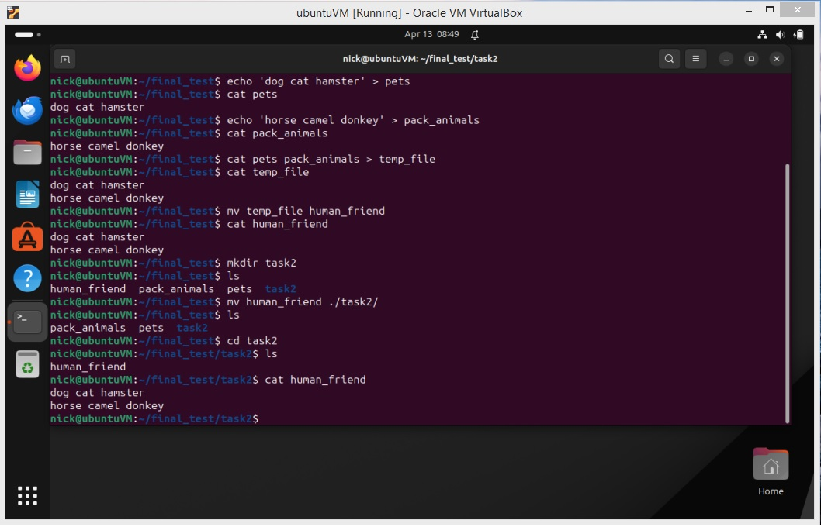

1. Подключить дополнительный репозиторий MySQL. Установить любой пакет из этого репозитория.

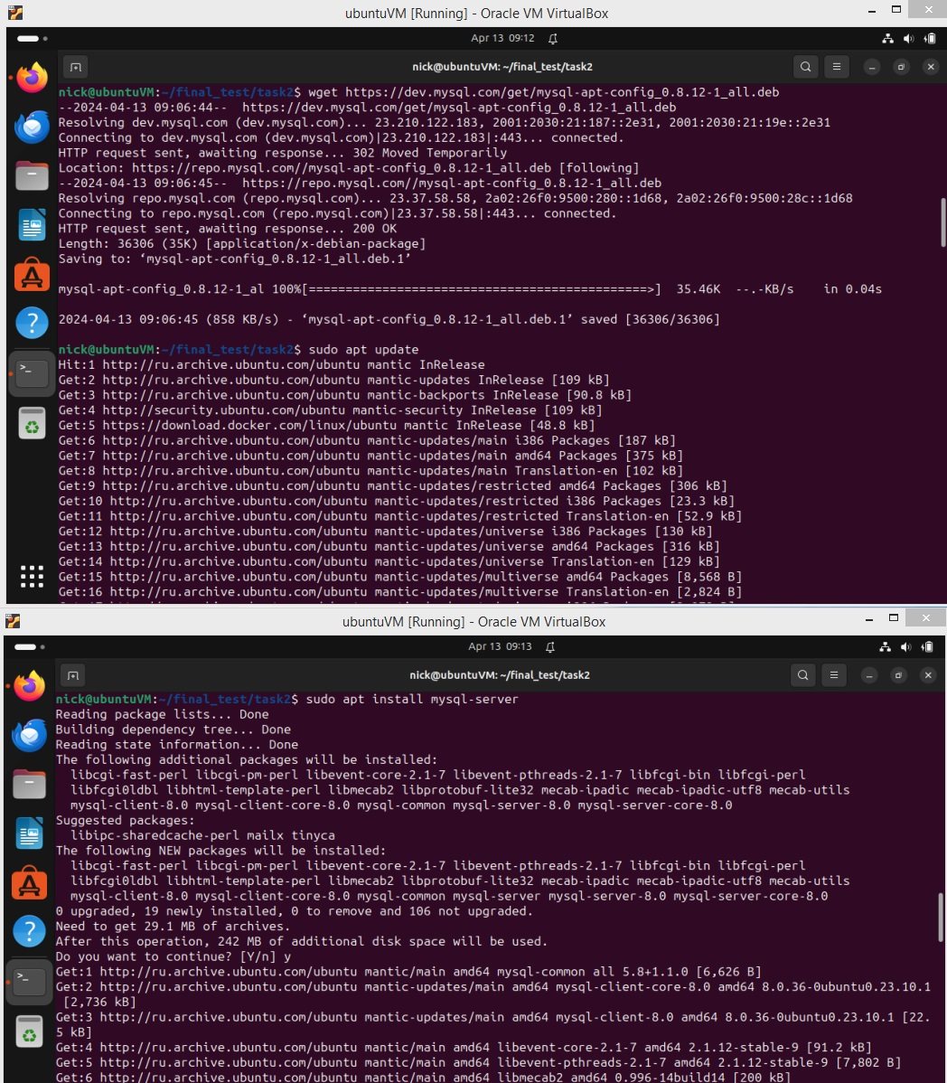

1. Установить и удалить deb-пакет с помощью dpkg.

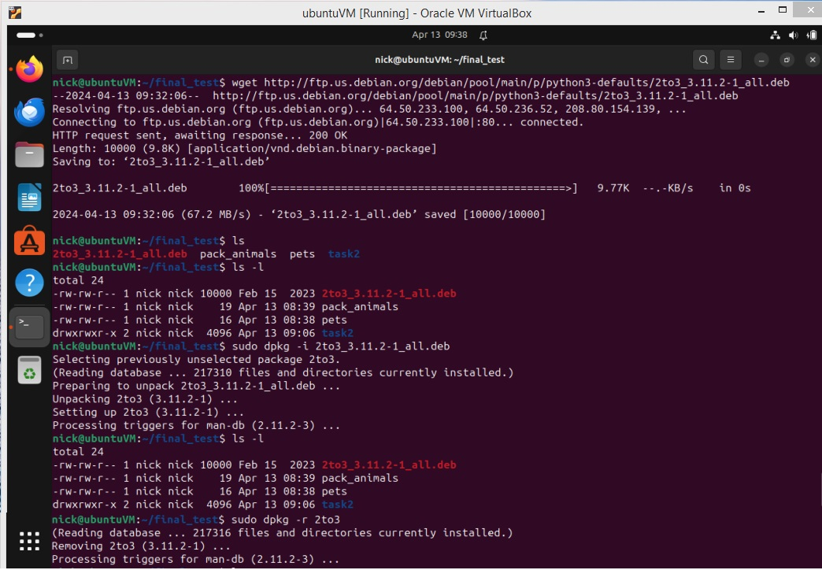

1. Выложить историю команд в терминале ubuntu

Task1

mkdir Final_test

echo ‘dog cat hamster’ > pets

cat pets

echo ’horse camel donkey’ > pack_animals

cat pets pack_animals > temp_file

cat temp_file

mv temp_file > human_friend

cat human_friend

Task2

mkdir task2

mv human_friend ./task2/

Task3

wget <https://dev.mysql.com/get/mysql-apt-config_0.8.12-1_all.deb>

sudo apt update

sudo apt install mysql-server

Task4

wget <http://ftp.us.debian.org/debian/pool/main/p/python3-defaults/2to3_3.11.2-1_all.deb>

sudo dpkg -i 2to3_3.11.2-1_all.deb

sudo dpkg -r 2to3_3.11.2-1_all.deb

1. Нарисовать диаграмму, в которой есть класс родительский класс, домашние животные и вьючные животные, в составы которых в случае домашних животных войдут классы: собаки, кошки, хомяки, а в класс вьючные животные войдут: Лошади, верблюды и ослы).
2. 